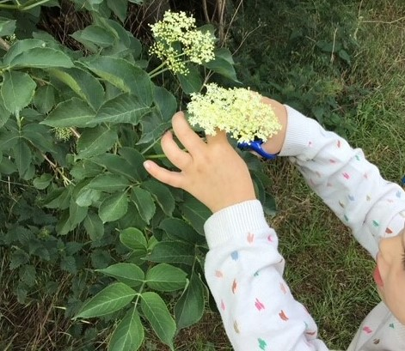


Kære forældre

Ved midsommer er naturens kraft på sit højeste. Det fejrer vi med nogle sommer­traditioner, som kan bringe lidt magi og mystik ind i hverdagen.

Børnene skal blandt andet høste hyldeblomster fra Hyldemors buske, lave magisk månesaft, holde midsommerfest og lege bållege.

Dagen efter sankthans vil vi gerne invitere jer forældre til en plantedag. Vi taler med børnene om, at når vi tager noget fra naturen, skal vi også give noget tilbage. Alle medbringer en plante, som børnene kan plante på legepladsen sammen med jer. Vi har lidt ekstra planter, hvis man ikke har mulighed for at tage en med.

Vi håber, I har lyst til at komme og smage et glas månesaft og høre om, hvad børnene har lavet omkring midsommer og sankthans.

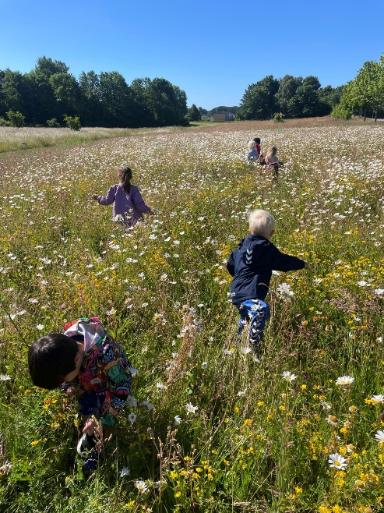
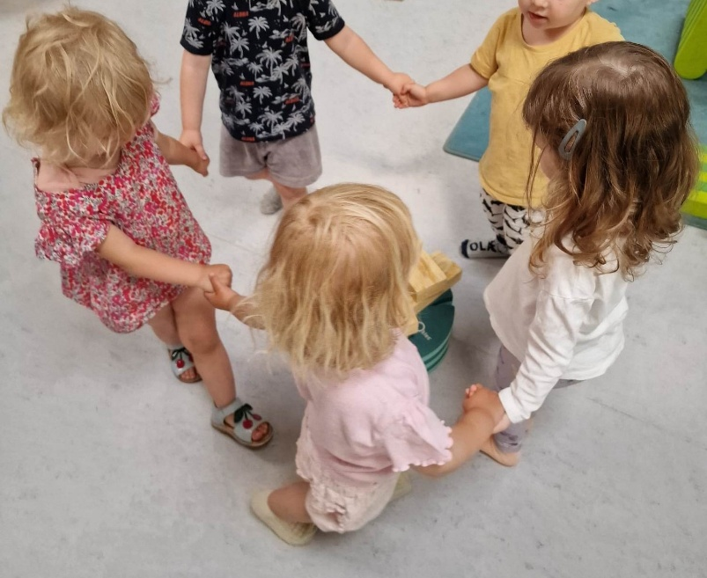
Sommerhilsner fra os alle

